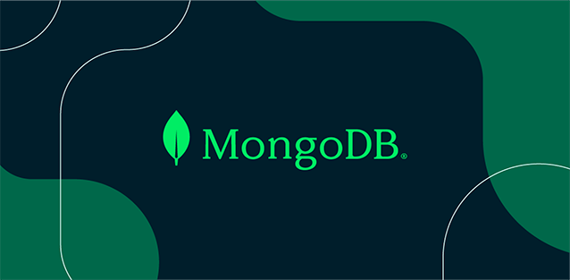

**Manual InstalaciÓn: Mongodb**

Ian Fuentes Bastida, Pablo Suárez Sánchez, Marina González Gutiérrez, Samuel Martos Vidal.

Contenido

Paso 1: 2

Paso 2: 2

Paso 3: 2

Paso4: 3

Paso 5: 3

Paso 6: 3

Paso 7: 4

Paso 8: 4

|  |  |
| --- | --- |
| Paso 1: Primeramente accedemos a esta página para elegir la versión. En nuestro caso utilizaremos la 1.20.0, y después le daremos al enlace que pone dll.  <https://pecl.php.net/package/mongodb> |  |
| Paso 2:  No redirigirá a la siguiente pagina en la cual bajamos del todo y encontraremos las descargas y seleccionas la que pone thread safe x64 de la versión que tengamos de php en mi caso la 8.3 |  |
| Paso 3: Al darle nos descarga el siguiente zip del cual solo nos interesa el fichero llamado php_mongodb.dll. |  |
| Paso 4: Después nos dirigiremos a la carpeta de las extensiones de php que es la siguiente: C:\xampp\php\ext. |  |
| Paso 5: Luego meteremos el archivo anteriormente mencionado en la carpeta (solo ese archivo). |  |
| Paso 6: Nos metemos en el archivo de configuración de php.ini y añadiremos esta línea:  extension=php_mongodb.dll  Y guardamos. |  |
| Paso 7: Ahora encendemos el XAMPP. En caso de que ya estuviera encendido, reiniciamos los servicios porque si no se actualizará la modificación hecha en el paso anterior. |  |
| Paso 8: Creamos un archivo.php en la carpeta de htdocs y copiamos el siguiente código:  La primera parte del código nos mostrara toda la información de php.  Y la segunda es un pequeño programa que nos dirá si la extensión está siendo cargada, este servirá para verificar que la extensión funcione. | <?php  // Para comprobar la version:  phpinfo();  if(extension_loaded('mongodb')){  echo "La extensión MongoDB está cargada.";  }else{  echo "La extensión MongoDB no está cargada.";  }  ?> |
| Paso 9: Nos metemos en localhost y ejecutamos el programa creado en el paso anterior. Aparecerá toda la información de php, y si pulsamos CTRL+F y buscamos mongodb y nos debería aparecer. |  |
| Paso 10: Acedemos a la web para descargar el composer y le damos a dowload |  |
| Paso 11: Una vez adentro le damos al enlace mostrado en la imagen |  |
| Paso 12: Una vez descargado lo ejecutamos y le damos a next |  |
| Paso 13: Aquí le introducimos la ruta donde queremos instalarlo en nuestro caso esta |  |
| Paso 14: En caso de tener proxy poner la url |  |
| Paso 15: Una vez seguido los pasos anteriores darle a instalar |  |
| Paso 16: Una vez instalado darle a finish |  |
| Paso 17: Una vez instalado ejecutamos este comando el siguiente comando y si hicimos todo bien nos aparecerá lo que aparece en la foto | C:\Users\ianfb\AppData\Local\Microsoft\Windows\INetCache\Content.Word\10-se-instala-la-librerc3ada.png |
| Paso 18: Una vez realizado el comando nos aparece los siguientes archivos | C:\Users\ianfb\AppData\Local\Microsoft\Windows\INetCache\Content.Word\11.png |
|  |  |
|  |  |